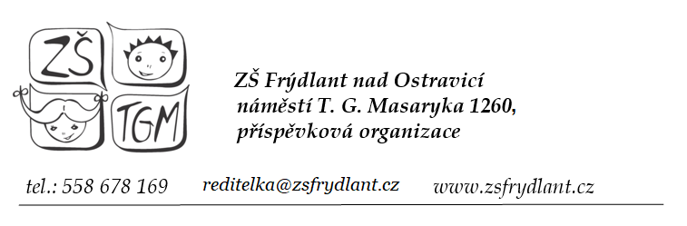

K rukám ředitelky školy Datum doručení žádosti: ………………..
Mgr. Šárky Řezníčkové

Základní škola Frýdlant nad Ostravicí, Registrační číslo žádosti: ………………..
náměstí T. G. Masaryka 1260,
příspěvková organizace

Žádost o přijetí dítěte k základnímu vzdělávání

Žádám o přijetí dítěte:

Jméno a příjmení: ……………………………………………….………………………….

Datum narození: ……………………………… Místo narození: ….…….…………….......

Místo trvalého pobytu: …………………………………………….…………………….....

Adresa pro doručování písemností: ………………………………………………………...

k povinné školní docházce do Základní školy ve Frýdlantu nad Ostravicí,
náměstí T. G. Masaryka 1260 ve školním roce …………………………………………….

Zákonný zástupce dítěte:

Jméno a příjmení: ………………………….……………………………………………….

Místo trvalého pobytu: …………………….……………………………………………….

Adresa pro doručování písemností: …………………………………………………...........

Telefonní číslo: …………………………………….……………………………………….

Kontaktní email:…………………………………………………………………………….

Ve Frýdlantu nad Ostravicí, dne: …………… ……………………………………..
podpis zákonného zástupce

Svým podpisem stvrzuji, že všechny údaje uvedené v žádosti jsou pravdivé.

Ve Frýdlantu nad Ostravicí, dne: …………… …………………………………….
podpis zákonného zástupce

